Тестовое задание Гавриченко Ильи.

1. Тесты написаны при помощи Selenium+NodeJS+Mocha без использования сторонних фрэймворков (решил что так будет лучше для тестового задания)
2. Структура теста:  
   Использован паттерн Page Object. В отдельных модулях описана каждая страница сайта (локаторы и методы), которые в свою очередь используются в тесте. Если поменялся локатор или текс на сайте, то нужно сделать изменения только в одном месте кода, удобнее ориентироваться в тесте.   
   **Папка Pages** – описание страницы сайта (HomePage, LoginPage и т.д.). В BasePage написаны основные методы которые используются на других страницах.  
   **Папка test** – сам тест в котором используются методы и локаторы со страниц папки Pages.  
     
   Тест можно запустить из консоли в основной папке проекта командой mocha test
3. Тесты независимы друг от друга (падение теста не влияет на другие тесты, тестовые данные не пересекаются), линейны, делают одно и тоже.
4. Старался не использовать driver.sleep(), вместо этого использовал эксплицитные ожидания + промисы.
5. Максимально комментировал код.
6. Если один из тестов падает, то есть сообщение об этом в логах (папка LOG) и создается скриншот страницы, где тест упал (папка img).
7. Специально не использовал готовые логгеры .  
   Мой логгер при каждом запуске набора тестов создает txt файл с названием (дата и время запуска теста) и пишет туда действия + benchmark в ms.

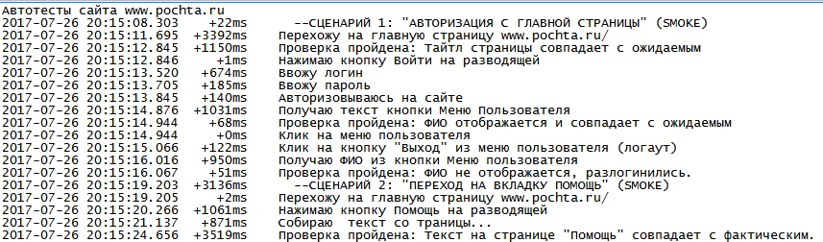

Про тестируемый функционал:

1.Для тестирования выбран сайт-визитка Почты России

2. Smoke у меня подписаны те тесты по которым можно определить общую работоспособность сборки. Они должны быть короткими и быстрыми, стоит покрывать только основной функционал который всегда должен работать.   
В моем случае это тесты регистрации, прокликивание страниц + отображение нужного текста, то же самое и в мобильной версии сайта при малом разрешении.

3.Тесты которые не подписаны как Smoke подходят для регрессионного тестирования.

Сценарии покрытые автотестами можно посмотреть по логам (там подробно описана последовательность действий и проверки) 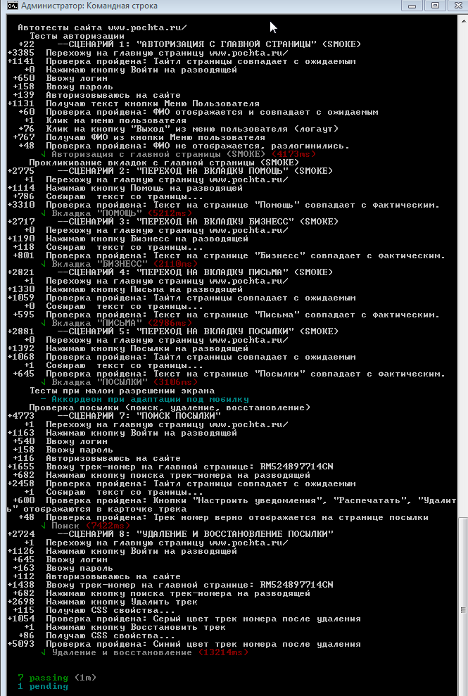

Один тест (адаптация страницы под мобильную версию) пришлось скипнуть, т.к. главная страница стабильно загружалась несколько минут. Когда писал тест, все работало быстро. **Надо написать ошибку на это :D**

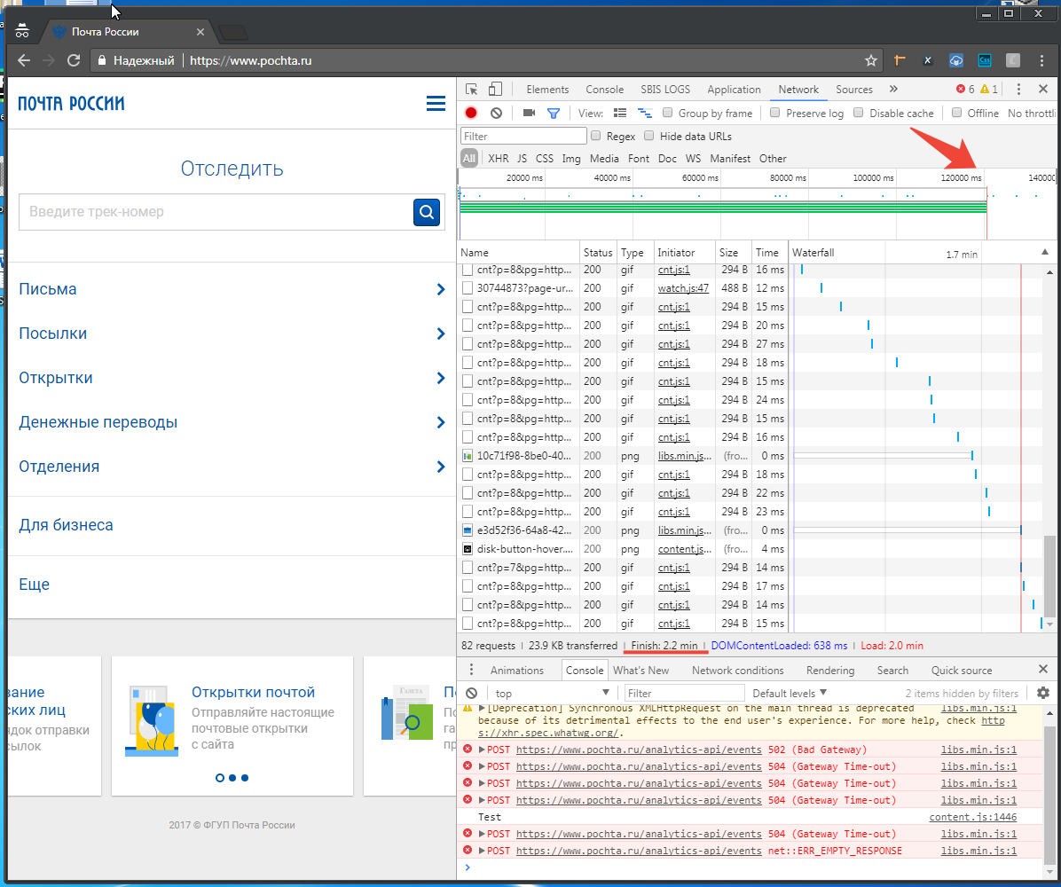

Ниже на скринах показал какие кнопки и текст использует автотест, чтобы проще понять что покрыто тестами.

